2025-2026 BAHAR DÖNEMİ SONU 2. SINIF STRESLE BAŞETME DERSİ ÖĞRENCİ İŞ YÜKÜ BELİRLEME ANKET SONUÇLARI

Fakültemizde yürütülen eğitim-öğretim faaliyetlerinin sürekli iyileştirilmesi ve kalite güvencesinin sağlanması amacıyla, Stresle Başetme dersi için dönem sonunda öğrenci iş yükü belirleme anketi uygulanmıştır. Ankete yönelik sonuçlar incelendiğinde, öğrencilerin büyük çoğunluğunun dersin amaç ve kazanımları, içerik yapısı ve öğretim sürecine ilişkin olumlu görüş bildirdiği görülmektedir. Elde edilen bulgular, dersin genel olarak öğrenci beklentilerini karşıladığını ve program öğrenme çıktılarıyla uyumlu olduğunu ortaya koymaktadır.
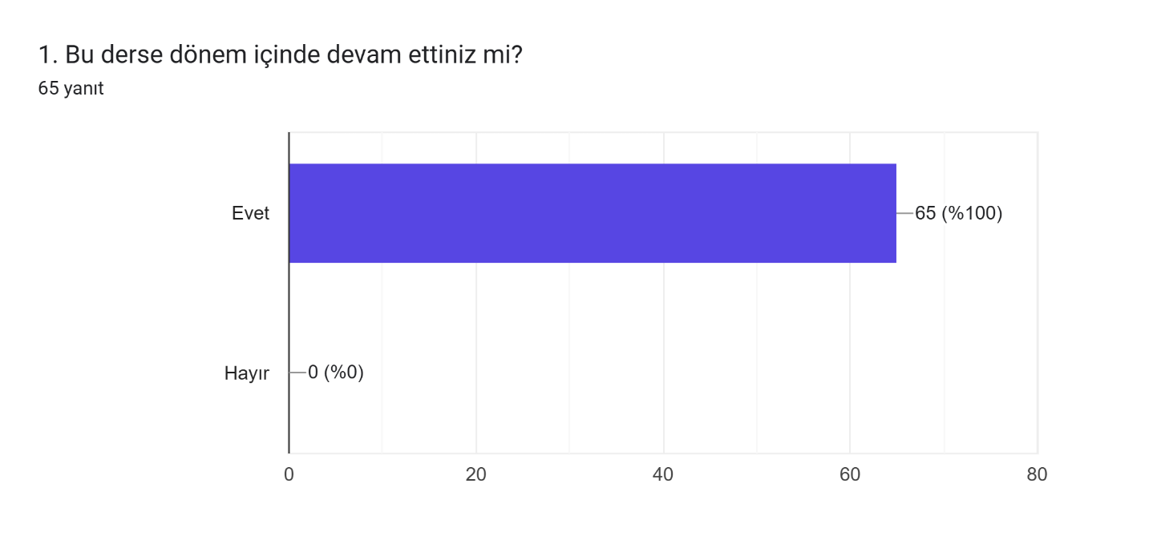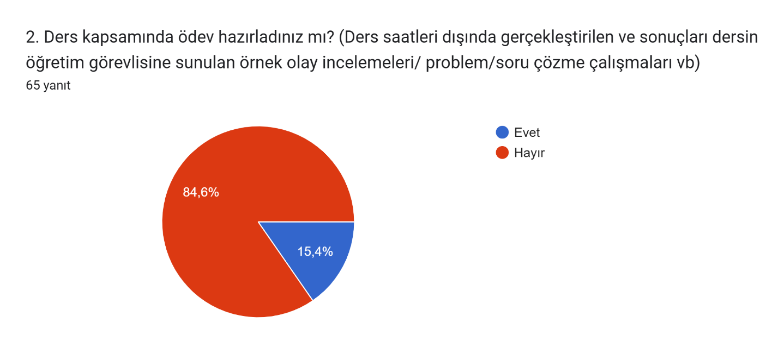
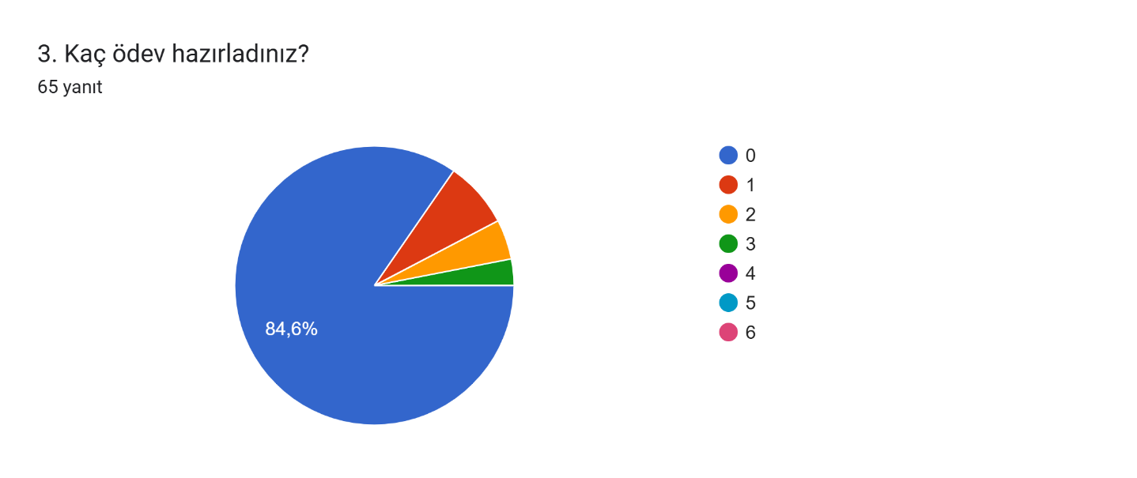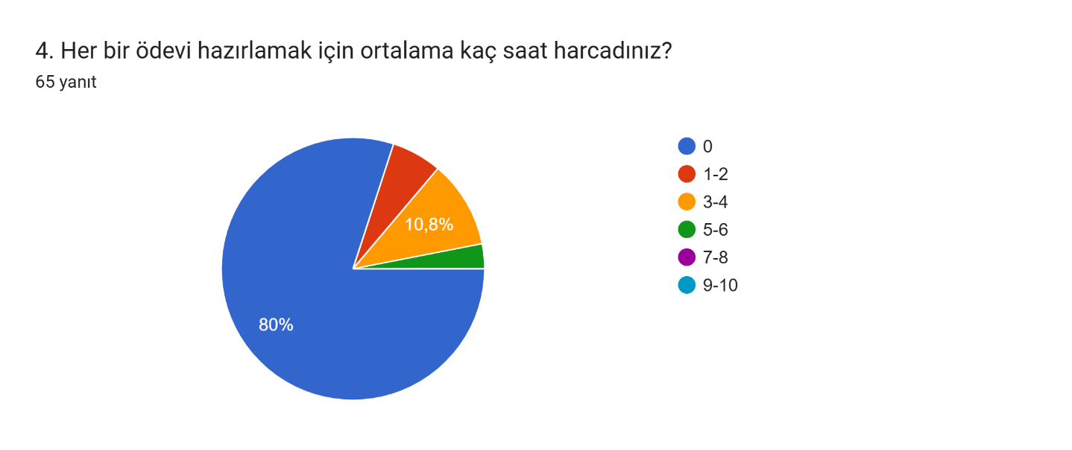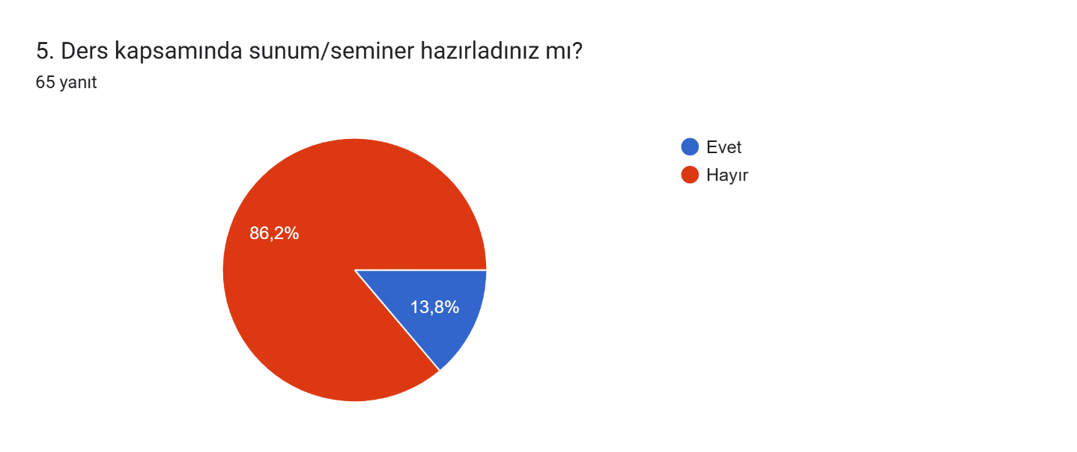
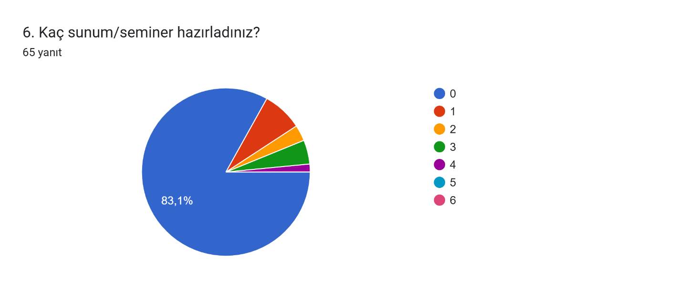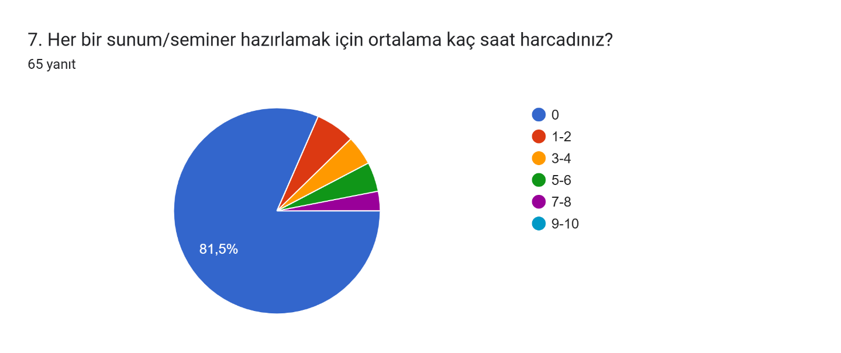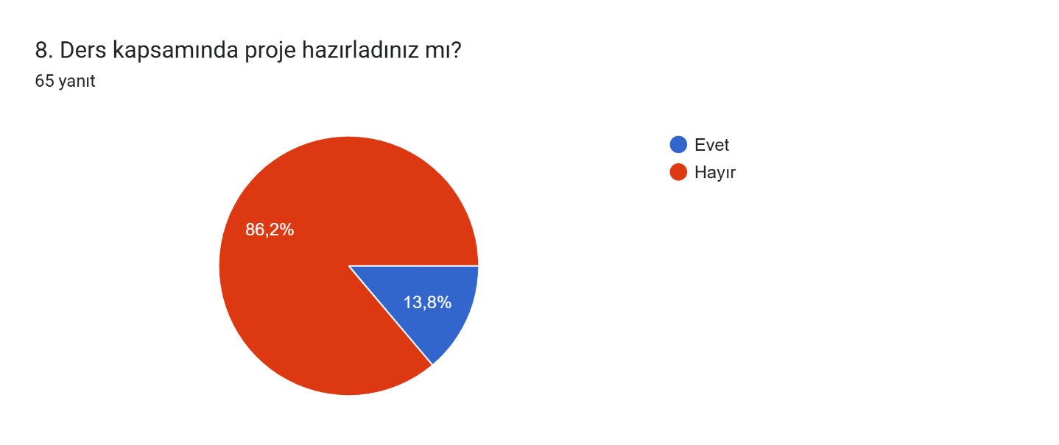
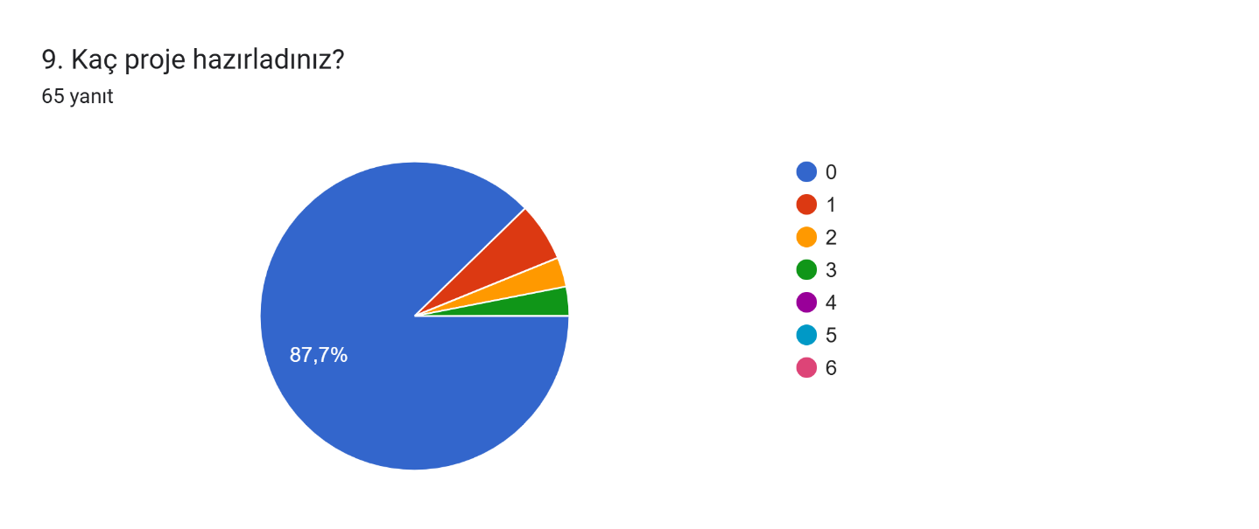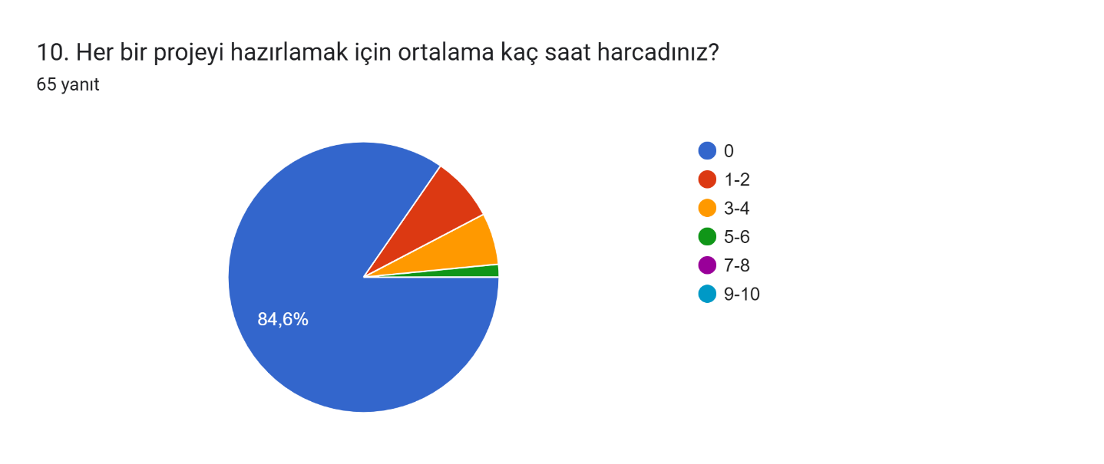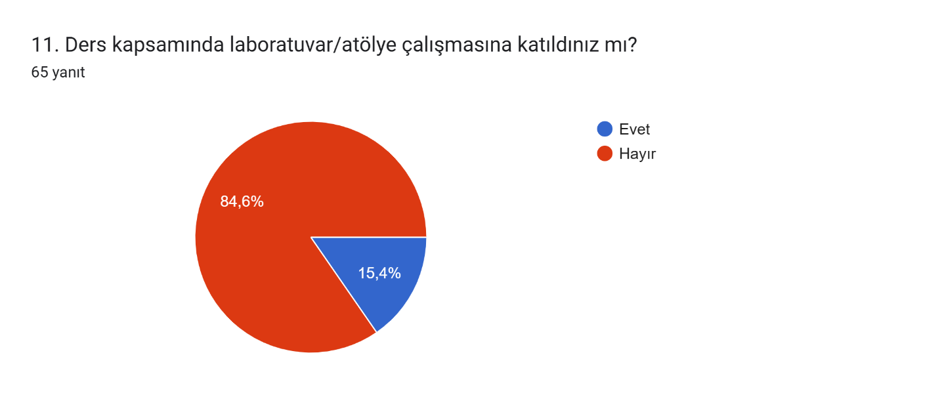
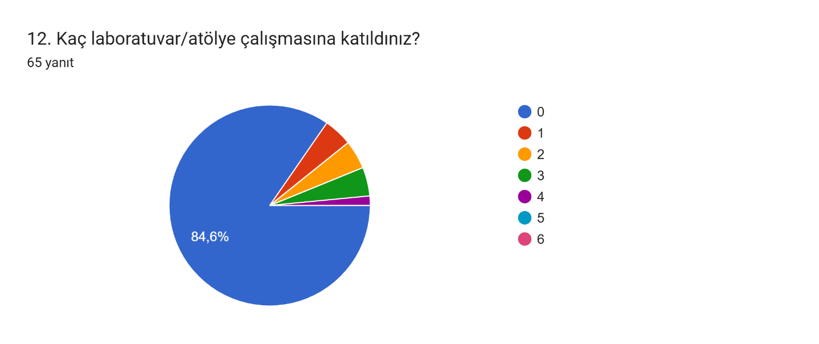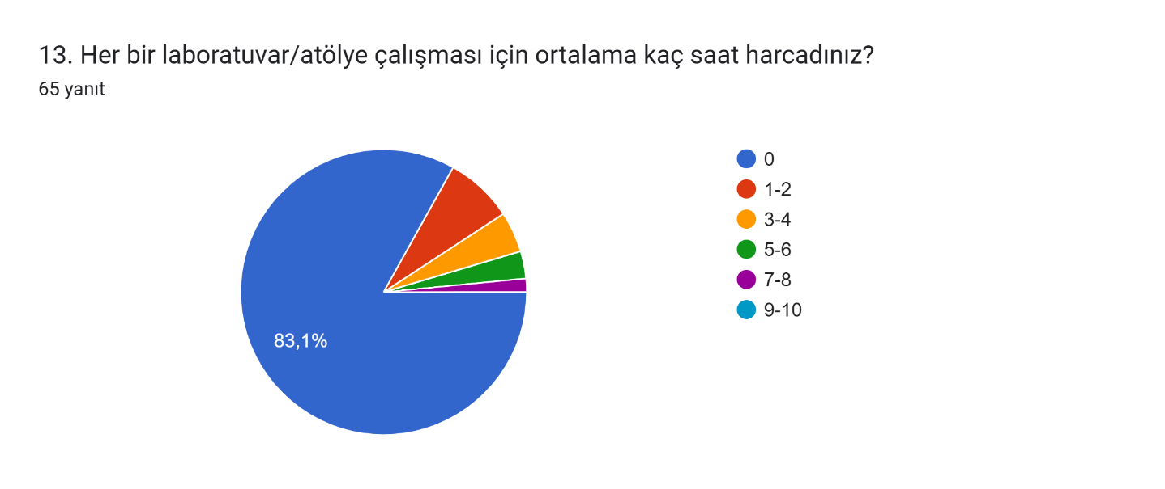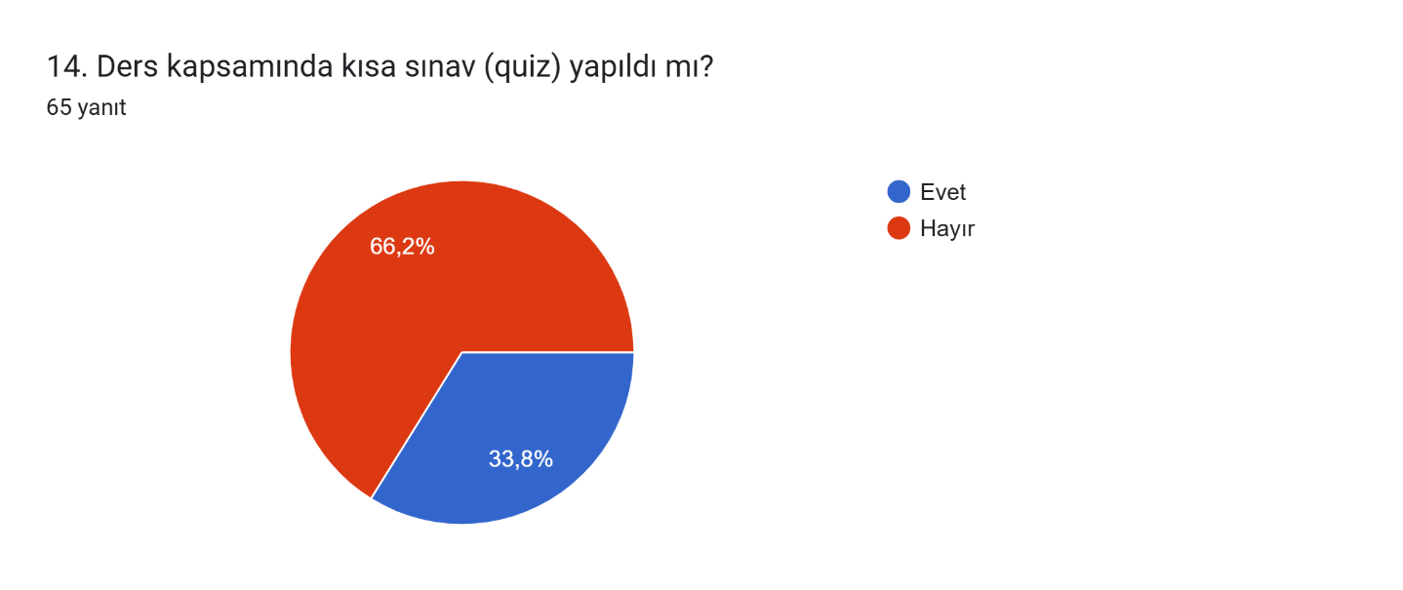
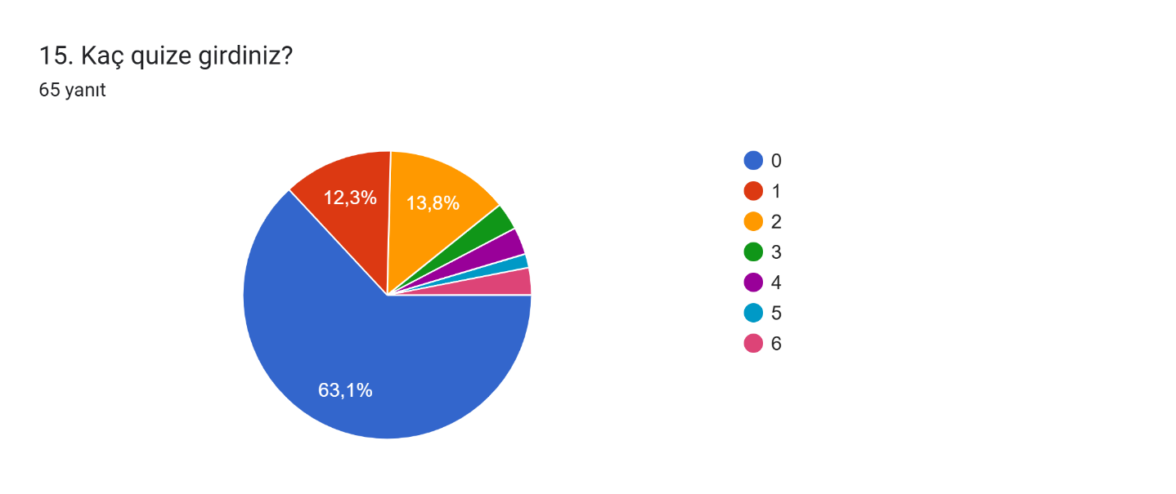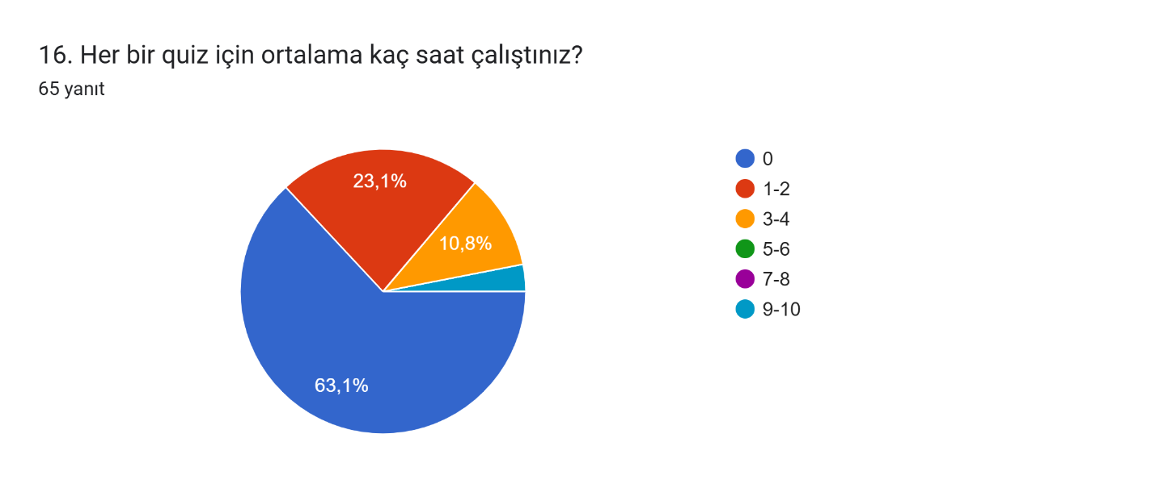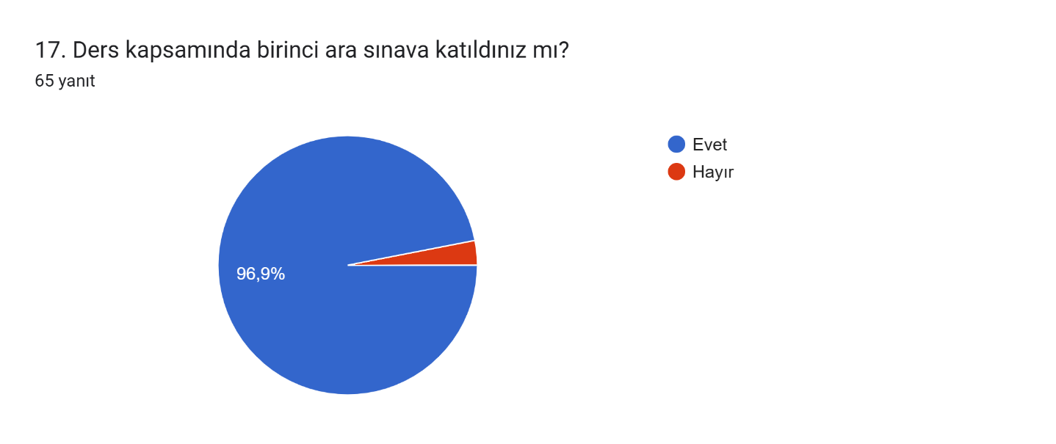
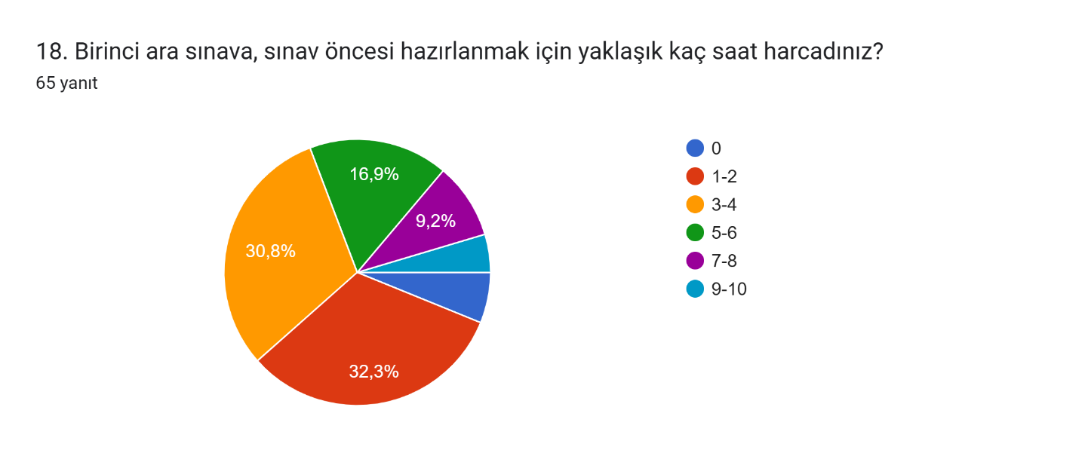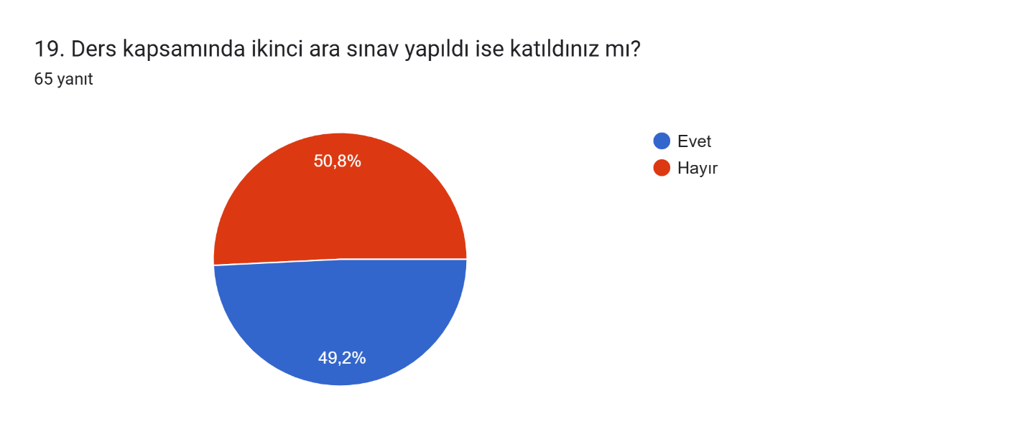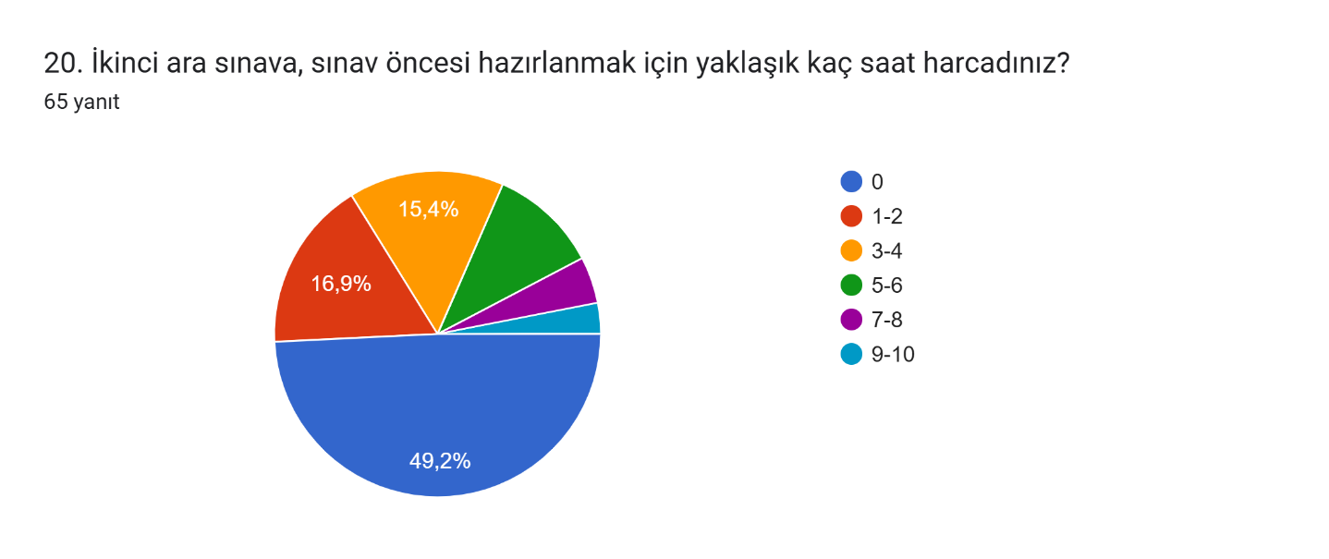
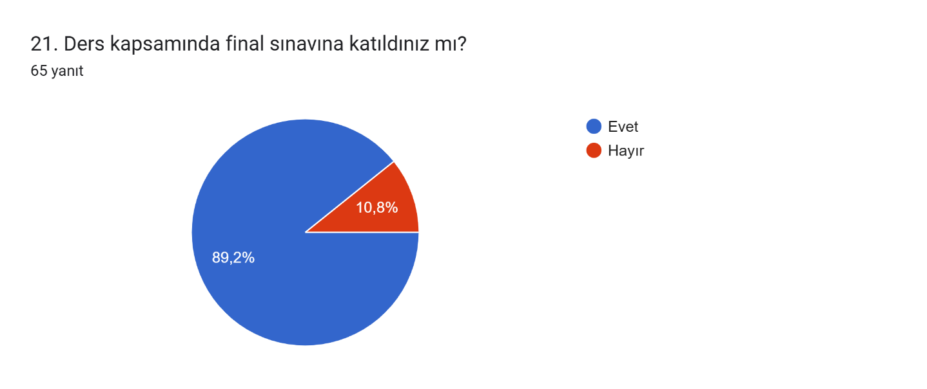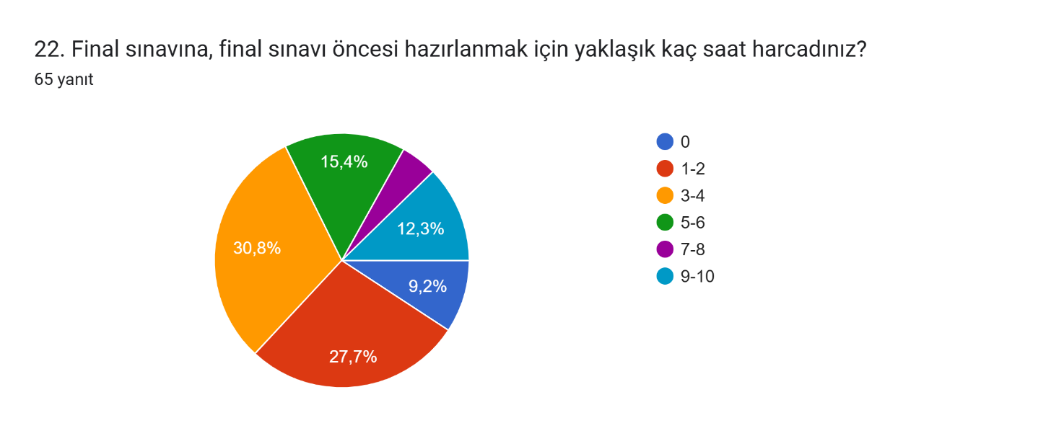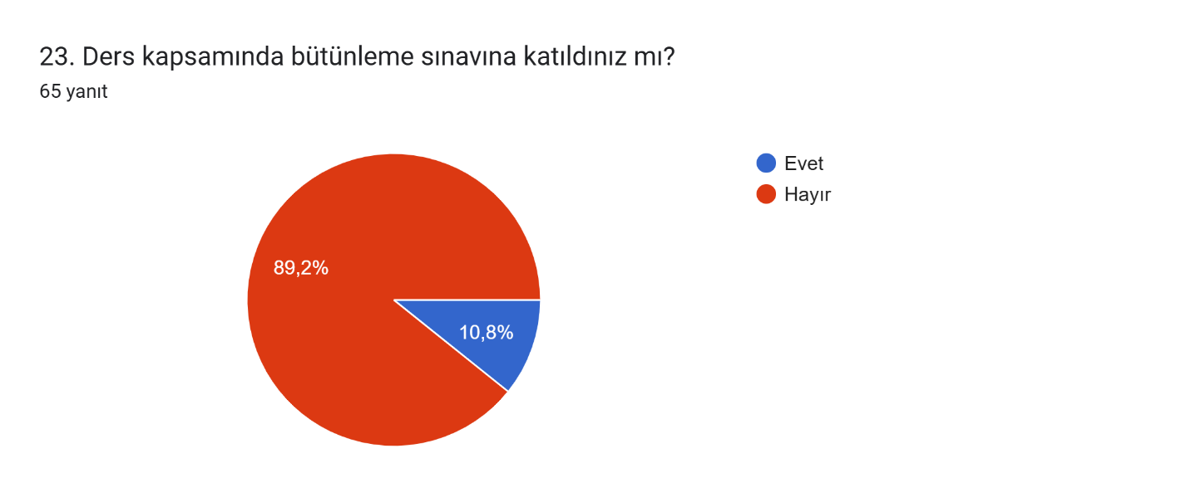
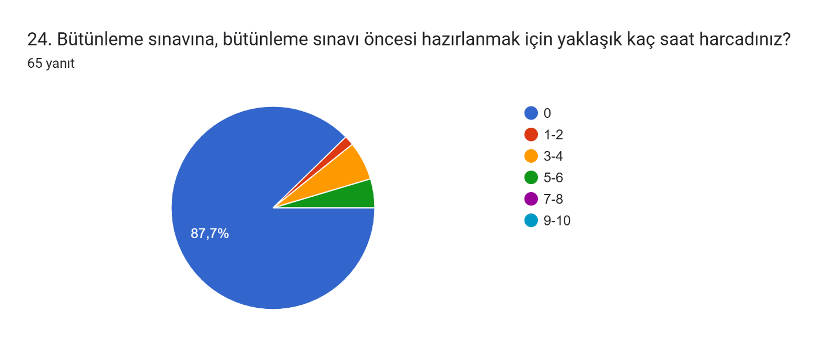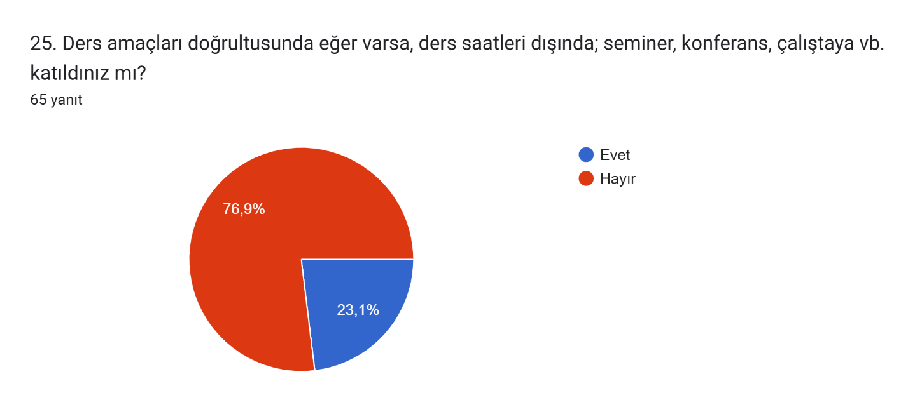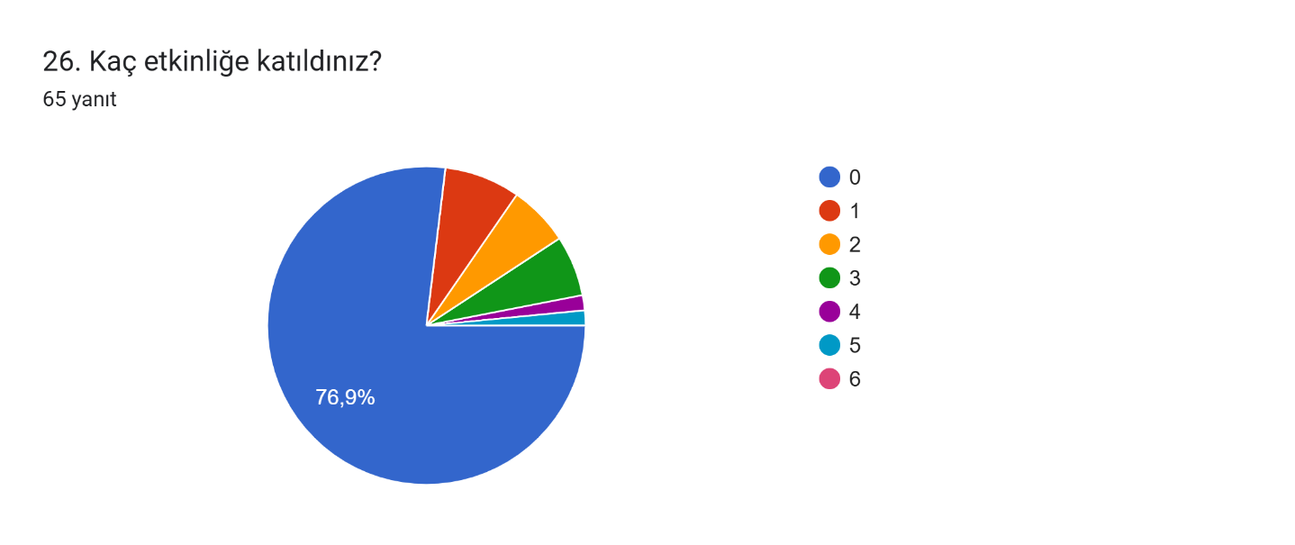
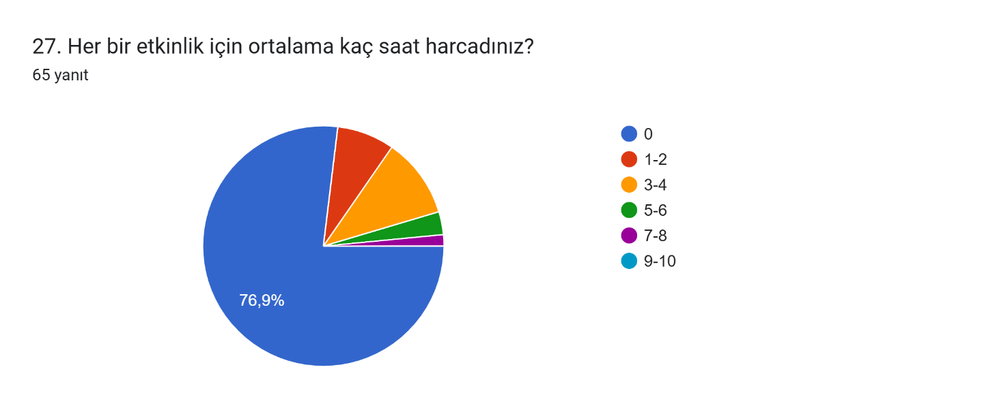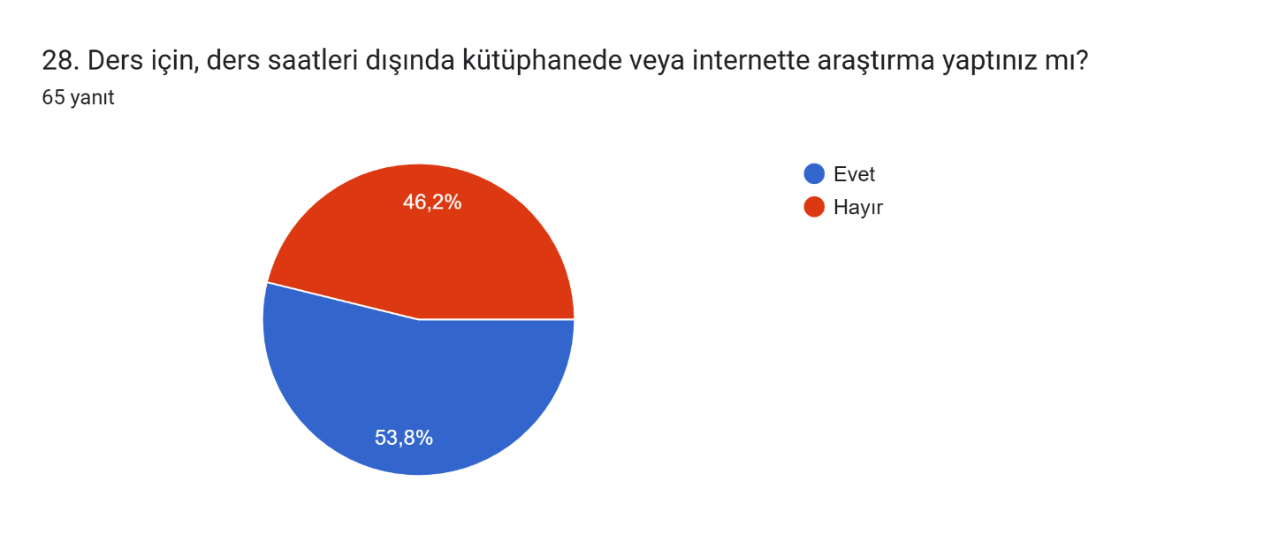
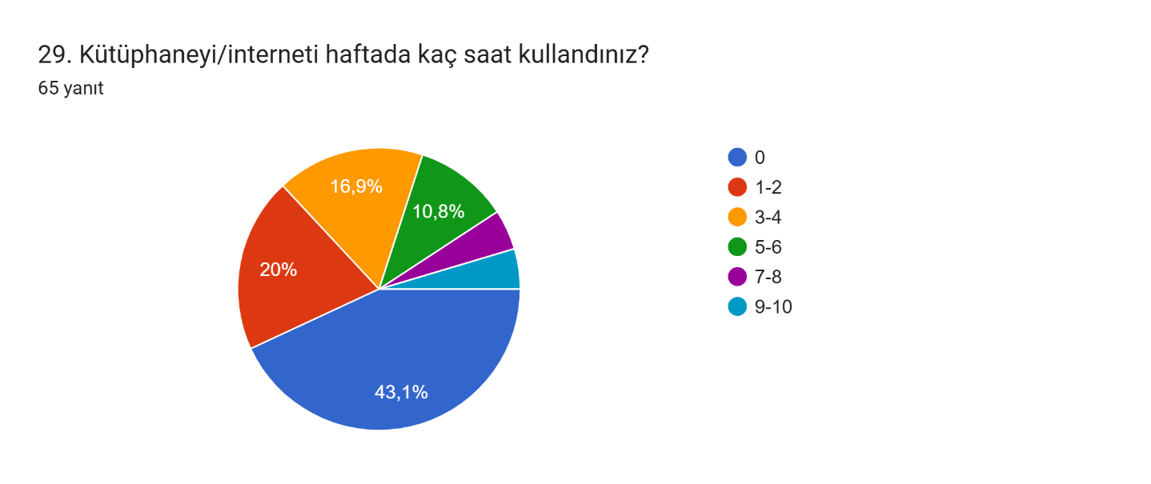

Derse ilişkin eklemek istediğiniz başka bir görüş veya öneri var mı?
Olumlu Geri Bildirimler: Öğrencilerin önemli bir kısmı "Yok", "Hayır" veya "." şeklinde yanıt vererek mevcut durumdan memnuniyetlerini ifade etmiştir. Ek olarak, "Yok mükemmel ders", "Çok faydalı bir ders" ve "Allah razı olsun" şeklindeki ifadeler, dersin içeriğinin ve öğretim elemanının tutumunun öğrenciler tarafından oldukça olumlu karşılandığını kanıtlamaktadır.
Geliştirme Önerileri: Bir öğrenci tarafından "Dersle ilgili daha fazla uygulamalı etkinlik ve grup çalışması yapılabilir." şeklinde somut bir iyileştirme önerisi sunulmuştur.
Geliştirmeye Açık Alanlar
Uygulamalı Etkinlikler ve Grup Çalışmaları: Nicel verilerde ödev (%15,4), sunum (%13,8) ve proje (%13,8) oranlarının düşük olması, dersin ağırlıklı olarak teorik işlendiğini göstermektedir. Öğrencilerden gelen açık uçlu geri bildirim doğrultusunda, teorik bilgilerin pratiğe dökülmesini sağlayacak grup çalışmaları ve sınıf içi interaktif etkinliklerin ders planına eklenmesi önerilmektedir.
Ders Dışı Araştırma Alışkanlıklarının Desteklenmesi: Öğrencilerin %46,2'sinin ders saatleri dışında kütüphane veya internet üzerinden araştırma yapmadığı görülmektedir. Öğrenciyi bağımsız öğrenmeye teşvik etmek amacıyla, haftalık kısa okuma parçaları veya küçük çaplı araştırma görevleri verilebilir.
Dönem İçi İş Yükü Dağılımı: Ara sınav ve final sınavına hazırlık sürelerinin "1-4 saat" bandında yoğunlaşması, dersin sınav iş yükünün öğrenciler açısından ideal ve dengeli olduğunu göstermektedir. Bu dengeyi koruyarak, öğrenmeyi döneme yaymak adına %33,8 seviyesinde kalan kısa sınav (quiz) uygulamalarının yaygınlaştırılması değerlendirilebilir.

